ПРИЛОЖЕНИЕ 1
к административному регламенту,
утвержденному постановлением
Губернатора Волгоградской области
от___________№______________

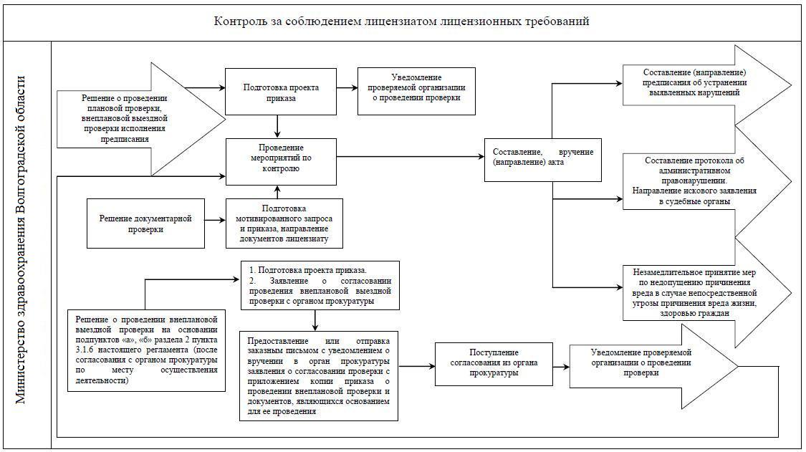
ПРИЛОЖЕНИЕ 2
к административному регламенту,
утвержденному постановлением
Губернатора Волгоградской области
от___________№______________

